Муниципальное дошкольное образовательное учреждение детский сад «Тополёк»

Выступление на педсовете
«Что такое ПФДО и как
с ним работать".

Подготовила:
Медовикова Алевтина Анатольевна,
старший воспитатель

г. Мышкин
13.03.2019

«Что такое ПФДО и как с ним работать».
Персонифицированное дополнительное образование – одна из составляющих федерального проекта «Успех каждого ребенка», утвержденного в 2016 году. Суть нововведения состоит в том, что посещение выбранных детьми кружков и секций может полностью или частично оплачиваться не из кармана родителей, а за счет государственных бюджетных средств.
Основная масса кружков и секций принимает детей на платной основе. Параллельно с этим в каждом муниципалитете есть пара-тройка госучреждений, где дети могут обучаться за счет средств местного бюджета, но занятия в них по действительно интересным и востребованным направлениям организуются нечасто. Второй минус работы таких центров – отсутствие хорошей системы информирования населения о количестве мест для приема. К сожалению, нередки ситуации, когда сотрудники учреждений формируют «липовые списки», состоящие из детей, которые фактически не занимаются в кружках, но финансирование на них поступает. В результате госбюджет впустую теряет средства. Персонифицированное финансирование дополнительного образования детей (ПФДОД) – удачная попытка правительства оптимизировать поддержку российских семей, стремящихся всесторонне развивать подрастающее поколение. Суть проекта состоит в том, что на каждого ребенка в стране родители могут оформить индивидуальный сертификат, на который из бюджета перечисляется энная сумма. Это полноценный платежный документ, подходящий для оплаты занятий в разных организациях дополнительного образования: кружках при школах; муниципальных учреждениях ДОД; коммерческих центрах развития детей. Средства, зачисленные на именной сертификат, носят адресный характер и могут быть потрачены исключительно на допобразование конкретного ребенка. Благодаря такой организации учебного процесса родители и дети получают возможность выбора направления, программ подготовки, преподавателей, которые будут вести занятия. Плюс появляется реальный шанс найти максимально близко расположенное к дому заведение ДОД, что особенно важно в мегаполисах с их постоянными пробками. Персонифицированное дополнительное образование детей – пилотный проект. Пока он действует не во всех уголках страны. По данным на конец 2019 года, в зону охвата входит 42 региона. Определенные сложности могут возникнуть при оплате сертификатом коммерческих кружков: платеж пройдет только в том случае, если организация имеет государственную лицензию и зарегистрирована в региональном навигаторе ДОД. Сертификат Право ребенка заниматься в учреждении ДО за счет средств государства подтверждает сертификат дополнительного образования. Он не имеет вещественной бумажной формы, и, по сути, его оформление сводится к тому, что ребенка вносят в список детей, претендующих на бесплатное посещение кружков и секций. Для государства это сигнал, куда именно направить средства на его обучение. Выписка из реестра выданных сертификатов дополнительного образования Сертификат на дополнительное образование детей содержит 4 группы сведений: Уникальный номер, присвоенный документу при регистрации. Ф. И. О. ребенка, на которого выписан сертификат.
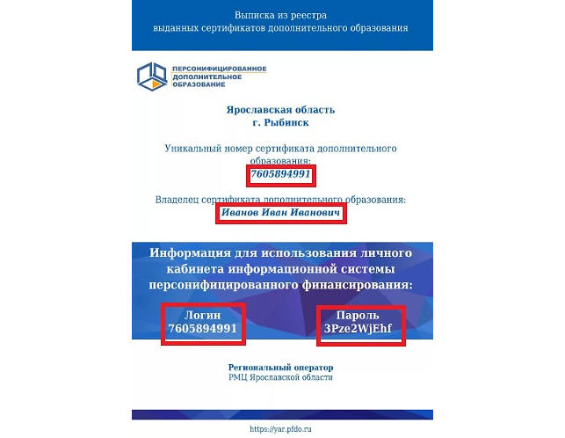
Повторной выдачи документа не предусмотрено – он предоставляется единожды, а пополнение осуществляется ежегодно. Логин. Нужен для идентификации пользователя на сайте навигатора ДО. Пароль. Вместе с логином нужен для того, чтобы войти в личный кабинет на региональном или муниципальном портале персонифицированного дополнительного образования. Сертификат не нужно предъявлять, достаточно знать его номер. Воспользоваться системой персонифицированного финансирования может любой ребенок в возрасте от 5 до 18 лет, зарегистрированный и проживающий на территории РФ. В тех регионах, где проект уже начал действовать, записаться на занятия в государственные и муниципальные образовательные центры без этого сертификата уже не удастся. Оформить сертификат дополнительного образования можно двумя способами. Первый вариант – пойти более сложным путем и посетить местное управление образования. Процедурой оформления могут заниматься и другие учреждения (учебные центры, МФЦ). Их список обычно выкладывается на страницах регионального портала персонифицированного дополнительного образования (у каждого муниципалитета есть свой сайт: yar.pfdo.ru – Ярославская область).При посещении нужно иметь с собой: паспорт; свидетельство о рождении; документы, подтверждающие особый статус заявителя (удостоверение многодетной семьи, справка о среднедушевом доходе, инвалидности и прочее). После проверки документов сотрудник службы поможет написать заявление, а затем выдаст на руки подтверждение о том, что сертификат внесен в реестр. Второй способ попасть в заветный список – через портал персонифицированного дополнительного образования. Для этого нужно: Найти в поисковой системе нужный региональный сайт (это может быть и навигатор ДО). В правом верхнем углу главной страницы сайта нажать на кнопку «Регистрация». Портал Навигатор дополнительного образования - регистрация Заполнить появившуюся анкету. Когда все поля будут заполнены, внизу экрана появится кнопка «Зарегистрироваться», на которую нужно нажать для ввода данных. После этого система отправит на указанный в анкете адрес электронной почты письмо-подтверждение. В нем будет содержаться ссылка, по которой нужно перейти для активации созданного профиля. В личном кабинете указывают данные детей (Ф. И. О., возраст), а затем нажимают кнопку «Получить сертификат». Созданный электронный документ – всего лишь внесенная в реестр запись. Чтобы в личном кабинете отобразились денежные средства, его номер нужно активировать. Сделать это можно в учреждении допобразования. Для удобства пользователей при подтверждении сертификата выдается их перечень. Одновременно нужно написать заявление на зачисление номинала (делается это в том же заведении, что и активация). Только тогда в личном кабинете появятся доступные средства и срок действия сертификата. Можно скачать и распечатать документ персонифицированного финансирования дополнительного образования, но в этом нет необходимости: для зачисления ребенка в кружок или секцию он не требуется, достаточно назвать только номер сертификата, который сотрудники учреждения сами проверят и оформят необходимые сопроводительные свидетельства. После того как сертификат дополнительного образования оформлен, родители получают доступ в личный кабинет. Из личного кабинета можно узнать: состояние счета; размер и историю списаний; перечень организаций, прошедших необходимую сертификацию и входящих в реестр учреждений, официально предоставляющих образовательные услуги Родителям остается выбрать подходящее заведение из представленного списка. Сумма начисленных средств необязательно должна полностью направляться только на один кружок. Если остаток позволяет, то можно направить его на оплату услуг нескольких центров. В случае нехватки денег по сертификату родители могут вносить доплату из собственных средств. Предельные суммы, которые можно покрыть сертификатом, у каждого региона свои. Лимит определяется на основе подушевого норматива, ежегодно устанавливаемого областными или краевыми муниципалитетами. В некоторых случаях по распоряжениям местных органов власти размер финансирования увеличивается, например, для одаренных или особенных (с ОВЗ) детей, членов малоимущих или многодетных семей.
Чтобы облегчить родителям управление бюджетными средствами, перечисленными на персонифицированное дополнительное образование детей, эксперты Общероссийского народного фронта разработали специальное приложение для телефона «ОНФ. Сертификат». Пока оно функционирует только для 19 пилотных регионов, совместимо с платформой Android, но в ближайшее время выйдет версия для операционной системы IOS. С помощью мобильного приложения можно: зарегистрироваться в системе; получить сертификат; оплатить кружок или секцию; контролировать расход денежных средств; просматривать список доступных программ; записать ребенка на занятия; отфильтровать программы (по рейтингу, стоимости, району города, возрастным ограничениям). Чтобы контролировать движение денег на счету сертификата, используются push-уведомления. Они помогают отследить любые манипуляции со средствами, происходящими без ведома родителей. Приложение можно скачать на Google Play.
Какие усилия ни прилагало бы государство, чтобы сделать привлекательнее дополнительное образование в стране, без стараний родителей вовлечь детей в процесс всестороннего развития не получится. Именно мамы и папы или бабушки и дедушки в первую очередь должны подталкивать ребенка к посещению кружков и секций, а средства на оплату занятий государство уже выделило по системе персонифицированного финансирования дополнительного образования.

